Расписание занятий детского объединения «Умелые ручки» на дистанте
Дни недели | Тема занятия | Группа | Время занятия | Ссылка
06.12.23 | Столбики без накида. Условные обозначения. | 1группа | 13:00 – 13:45  13:55 – 14:40 | https://youtu.be/LDtzymyaWIU  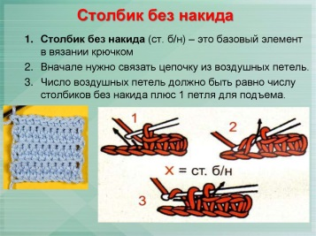
07.12.23 | Столбики без накида. Условные обозначения. | 2 группа | 13:00 – 13:45  13:55 – 14:40 | https://youtu.be/LDtzymyaWIU  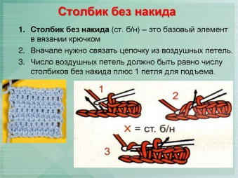
08.12.23 | Начальная петля. Цепочка воздушных петель. Столбики без накида. Закрепление. | 1 группа  2 группа | 13:00 – 13:45  13:55 – 14:40 | https://yandex.ru/video/touch/preview/13467139643828879088  https://youtu.be/LDtzymyaWIU

Руководитель: Сюлюкина Н. М. педагог дополнительного образования

